МРОО «За безопасность окружающей среды»

Волонтерское движение МБОУ г. Мурманска СОШ № 18 «Бумеранг»

**Эколого-образовательный маршрут Семеновского озера**

Автор: Петрин Павел Тимофеевич,

руководитель МРОО «За безопасность окружающей среды»,

учитель химии и биологи МБОУ г. Мурманска СОШ № 18

Мурманск

2022

**ВВЕДЕНИЕ**

Деятельность человека в природе, часто безграмотная, неправильная с экологической точки зрения, расточи­тельная, ведущая к нарушению эколо­гического равновесия.  Это происходит оттого, что всегда очень мало внимания уделялось экологическому воспитанию, люди стали относиться к природе только как к источнику сырья, жизни и т.д. Организация экологической тропы - одна из форм воспитания экологического мышления и мировоззрения.

Экологическая тропа **-** это специально оборудованный маршрут, проходящий через различные экологические системы и другие природные объекты, архитектурные памятники, имеющие эстетическую, природоохранную и историческую ценность, на котором идущие (гуляющие, туристы и т. п.) получают устную (с помощью экскурсовода) или письменную (стенды, аншлаги и т. п.) информацию об этих объектах [6].

Вопрос создания экологической тропы Семеновского озера разрабатывался еще в 90 гг. XX века. Водоем исследовали студенты и преподаватели естественно-географического факультета Мурманского государственного педагогического университета. Было написано немало работ по биондиации пресноводных экосистем. В 2015 году нашим объединением начались работы по планированию экологической тропы Семеновского озера. В 2016 году тропа была апробирована на практике студентов педагогического колледжа. В 2017 году Горкавенко Кириллом, проект «Экологическая тропа Семеновского озера» был представлен на региональном этапе водного юниорского конкурса в КНЦ РАН. По рекомендации членов жюри водного юнюрского конкурса проект был переименован и получил название «Эколого-образовательный маршрут Семеновского озера». Летом 2018 года состоялось торжественное открытие нового эколого-образовательного маршрута. В 2021 году в ходе обсуждений вынесены новые предложения, которые позволят объединить экологическую тропу с мемориальным комплексом.

Новизна работы заключается в том, что составлен экономически-обоснованный проект, который может быть включен в план по благоустройству города Мурманска.

Данный проект сложен в своем исполнении. Партнерами проекта выступают МРОО «За безопасность окружающей среды», МБОУ г. Мурманска СОШ № 18, Центр экологических инициатив «Чистая Арктика», КНЦ РАН, филиал № 9 цгб г. Мурманска.

**Краткое описание проводимых мероприятий**

Уже 15 лет подряд специалисты отмечают тенденцию по улучшению экологической ситуации в Мурманске и сокращению объёмов вредных производственных отходов. Создание эколого-образовательного маршрута на территории Семеновского озера позволит повысить уровень экологической культуры, природоохранной активности жителей города Мурманска, воспитывать любовь к природе и доброе отношение к ней. С помощью таких троп углубляются и расширяются знания экскурсантов об окружающей их природе (растительном и животном мире, геологическом строении местности и т. п.), совершенствуется понимание закономерностей биологических и других естественных процессов.

Нами разработан ряд мероприятий, направленных на развитие экологического туризма в городе Мурманске и на сохранение Семеновского озера (Таблица 1)

Таблица 1

|  |  |  |
| --- | --- | --- |
| №  п/п | Событие | Ожидаемые итоги |
| 1. | Семинар «Охрана и рациональное использование водных ресурсов» | Вовлечение учащихся в исследовательскую деятельность |
| 2 | Создание брошюр  «Экологическая тропа Семеновского озера» | Информирование граждан об экологическом состоянии Семеновского озера. Популяризация экологической тропы |
| 3 | Экологические игры «Чистые игры на Семеновском озере» | Формирование у граждан экологической культуры посредством игры |
| 4 | Обновление экологической тропы Семеновского озера | Огромный вклад в развитие экологического туризма и в благоустройство территории Семеновского озера |
| 5 | Квест - игра | Формирование у граждан экологической культуры посредством игры |

Семинар «Охрана и рациональное использование водных ресурсов» предполагает обсуждение актуальных проблем в сфере охраны и восстановления водных ресурсов. Участниками могут выступать учащиеся старших классов и студенты образовательных организаций города Мурманска.

Далее участникам предстоит работать над созданием брошюры «Экологическая тропа Семеновского озера». Карта маршрута и краткое описание уже имеется (Приложение 1)

Данным проектом также предусмотрено проведение экологических игр. «Чистые игры на Семеновском озере» проводится в форме игры, которая занимает 2-3 часа. Каждая команда собирает мусор и зарабатывает баллы. Целью игры является сбор максимального количества мусора. Впоследствии мусор передается в переработку. Также игра предусматривает возможность «чекинов» (размещения геолокационных отметок в Интернете) с фотографиями очищенных территорий. Команде победителей вручаются дипломы и ценные призы. Остальные команды получают сертификаты участников.Сохранить этот красивый и хрупкий мир – достойная и очень важная задача для мурманчан. Существующие проблемы говорят об опасности, нависшей над уникальной городской местностью, и побуждают к принятию четкого и ясного плана, грамотных мер по спасению Семеновского озера.

Следующим этапом работы над проектом будет дальнейшее благоустройство экологической тропы. В мае 2018 года установлены металлоконструкции знаков, табличек и стенд. В ходе многочисленных опросов было выявлено, что на тропе нужно установить дополнительные таблички и укзататели.

Завершающим моментом для волонтеров и участников станет квест-игра на тропе. В игре принимают участие несколько команд. Игра проводится в виде путешествия по «экологической тропе» по 10 станциям. Задания и вопросы командам предлагаются поочередно (команды получают маршрутные листы). В конце мероприятия подводятся итоги.При проведении мероприятия учитывается региональный компонент.

**Экономическое обоснование проекта**

Эколого-образовательный маршрут Семеновского озера - это маршрут, специально оборудованный для проведения познавательной экскурсии. Он проходит через различные природные объекты, архитектурные памятники, имеющие эстетическую, природоохранную и историческую ценность.

В городе Мурманске ценность представляет памятник регионального значения «Бараний лоб». Экологическая тропа Семеновского озера может быть своеобразной научной лабораторией под открытым небом, где могут быть организованы экологические посты наблюдений, например, за растительным и животным миром, за загрязнениями и т.д. Благодаря экотропе, мы можем понять хрупкость Северной природы, ранимость экосистем, выявить примеры положительной и отрицательной деятельности человека в окружающей среде. На маршруте экскурсанты получают устную (от экскурсовода) или письменную (стенды, аншлаги и т. п.) информацию об этих объектах. Поэтому экотропа может служить местом для отдыха и туризма. Ведь так приятно отдохнуть на природе, узнать о растениях, растущих в этих местах, поставить палатку на чистом участке в районе Зеленого мыса и услышать пение птиц.

В последнее время наблюдается немало иностранных туристов, которые совершают организованные экскурсии в океанариум, а также посещают памятник защитникам советского Заполярья «Алёша». Эти объекты находятся также на маршруте, поэтому данный проект может стать хорошим инвестиционным проектом для города. Тропа уже была апробирована на практике студентов ГАПОУ МО «Мурманский педагогический колледж».

**Взаимодействие с властями и КОМПАНИЯМИ**

13 февраля 2017 года у нас возник вопрос: кому принадлежит земля вокруг Семеновского озера? Мы решили позвонить в общественную приемную председателя партии Единой России. Нас внимательно выслушали и перенаправили в администрацию города Мурманска, где была дана рекомендация - обратиться в комитет градостроительства города Мурманска. В комитете нас похвалили за столь интересный проект и записали на прием к председателю комитета - Зюзиной Юлии Витальевне. Она нам дала очень много ценных рекомендаций, в том числе познакомила с проектом планировки и межевания территории Семеновского озера и еще она сказала, что благоустройством территории вокруг озера Семеновского занимается компания «Городские парки и скверы».

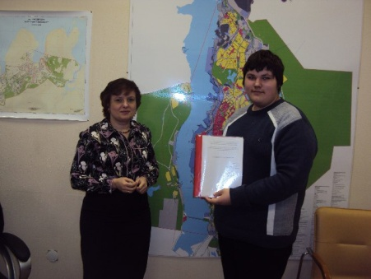

Фото 11. Встреча с председателем комитета градостроения города Мурманска

17 февраля 2017 года состоялась встреча с представителями общественно-политической организации Молодая Гвардия Единой России. Антон Громыко – руководитель Мурманского регионального отделения предложил свою помощь в дальнейшей работе над проектом.

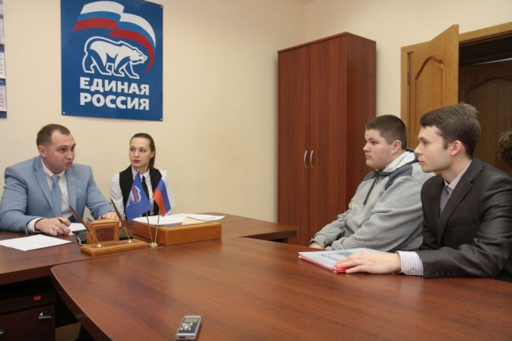

Фото 12. Встреча с председателем общественно-политической организации Молодая Гвардия Единой России

22 мая 2018 года состоялась встреча с главой города – Филлиповым Дмитрием Дмитриевичем, в результате решился вопрос с установкой металлоконструкций стендов на тропе. И уже 24 мая с подрядной организацией ставили таблички и экологические знаки.

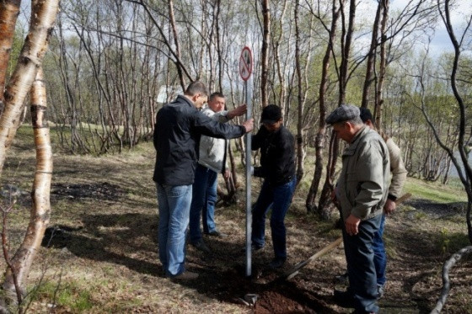

Фото 13. Работа по установке знаков

6 июня 2018 года с помощью сотрудников торгового порта города Мурманска установили главный стенд возле домика моржей.

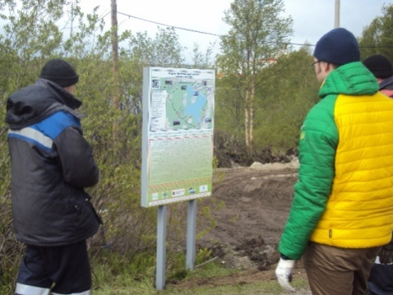

Фото 14. Установка главного стенда

8 июня 2018 года состоялась торжественное открытие эколого-образовательного маршрута Семеновского озера. Работа над проектом в дальнейшем обязательно будет продолжена. Мы надеемся, что наши цели будут достигнуты и экологическая тропа станет еще одной достопримечательностью г. Мурманска и любимым местом время препровождения горожан.



Фото 15. Торжественное открытие тропы

**Описание маршрута**

Маршрут пролегает в черте города Мурманска вдоль озера Семеновского (Ленинский округ в северной части города) (см. Приложение №1).

Краткое описание маршрута экологического туризма «Эколого-образовательный маршрут Семеновского озера»:

* Маршрут образовательного туризма, пеший, кольцевой.
* Протяженность маршрута: 5 км.
* Продолжительность: 60минут.
* Период посещения: май-сентябрь.

Маршрут учебной экологической тропы начинается от домика «Моржей» и проходит по территории вокруг Семеновского озера. Весь маршрут состоит из десяти остановок и включает, как наиболее типичные ландшафты северной природы, так и участки, нарушенные деятельностью человека. Выбор станций обусловлен характером антропогенной нагрузки, наличием прибрежных зарослей, водотоков.

*Основные объекты показа:*

1. Станция «Домик Моржей»;

2. Станция «Набережная»;

3. Станция «Памятник коту Семёну»;

4. Станция «Океанариум»;

5.Станция «Наблюдательная площадка»;

6.Станция «Болото»;

7. Станция «Памятник природы «Бараний лоб»;

8.Станция «Прибрежная»;

9. Станция «Зеленый мыс»;

10. Станция «Родник»

На экологической тропе, да и вообще в природе, экскурсанты должны соблюдать простые, но необходимые правила [3].

Правила поведения на тропе:

1.Первая заповедь туриста – чуткое благоговейное отношение ко всему живому – будь то дерево, или животное.

2.По тропе нужно идти гуськом.

3.Запрещается стряхивать с деревьев снег и срывать ветки.

4. Наблюдая за животными, не следует их пугать, а лучше спокойно подкормить.

5. Разговоры во время экскурсии недопустимы, вопросы руководителю следует задавать вполголоса.



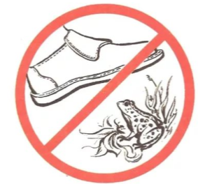

Рис. 1. «Правила поведения в природе»

В зависимости от возраста учащихся для проведения экскурсии можно использовать лишь часть маршрута тропы. Маршрут может включать архитектурные, природные достопримечательности города [1].

### F:\Парки и скверы\Карты\Карта экотропы - исправленная.png

### Рис. 2. Карта-схема экологической тропы.

Станция «Домик Моржей». На этой остановке экскурсанты узнают о происхождении озера, его названии. Семеновское озеро образовалось в результате движения ледника, который на своем пути «выпахивал» углубления на земной поверхности, в дальнейшем заполнявшиеся водой. «Семёновское озеро» — озеро в Ленинском округе в северной части города Мурманска. Название озера по легенде происходит от имени рыбака Семёна Коржова (или Коржнова), который жил на берегу Зеленого Мыса Кольского залива. Размеры озера 580 на 780 метров. Площадь озера около 19,5 га. Ледостав с ноября по конец мая. Толщина льда до 1 метра.

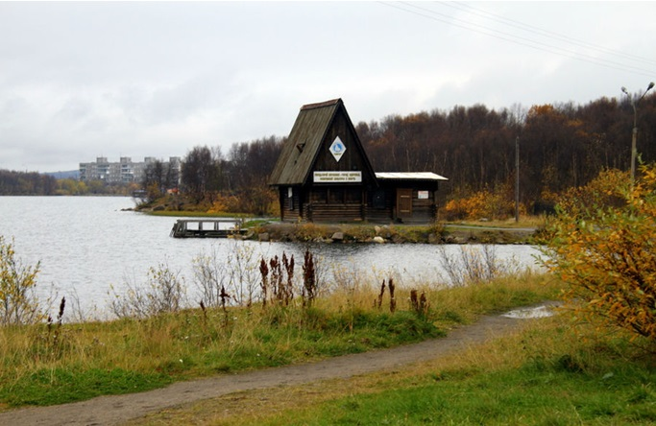

Фото 1. «Домик моржей»

Станция «Набережная». На этой станции речь пойдет о растительности водоема. Прибрежную растительность составляют типичные растения Кольского Севера: ива, береза, кустарнички (вороника, черника, вереск), морошка, кипрей узколистный, злаковые. Здесь же можно более подробно познакомиться с растительностью тундры, лесотундры, болотистых мест. На территории демонтированного объекта неразрешенного строительства рядом с Семёновским озером были высажены деревья: рябины, берёзы, ивы, кусты сирени и боярышника.

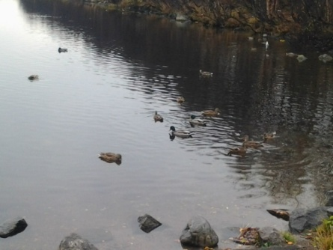

Фото 2. «Набережная»

Станция «Кот Семен». История **кота Семена,** потерянного хозяевами в Москве при возвращении из отпуска, наверное, обошла весь мир. На этот сюжет был даже снят короткометражный фильм «История любви». Кот шел домой из Москвы до Мурманска шесть с половиной лет. Карты своего путешествия он составить не мог, но, даже если его путь был кратчайшим, он прошел две тысячи километров. Как питался и как избегал всех опасностей - тоже неведомо. Но вот однажды грязный и худой Семен начал биться в знакомую дверь и громко мяукать. Когда его впустили, он мигом прошмыгнул на кухню, а насытившись, как и много лет назад, прыгнул на любимое место отдыха - телевизор.

Возможно, история кота Семена не что иное, как красивая легенда. Но мурманчане любят своего кота и даже увековечили его в бронзе. На 97-летие города в парке около озера Семеновского легендарному коту был установлен памятник. Кот Семён, сидя на лавочке, держит в лапах палочку с узелком.

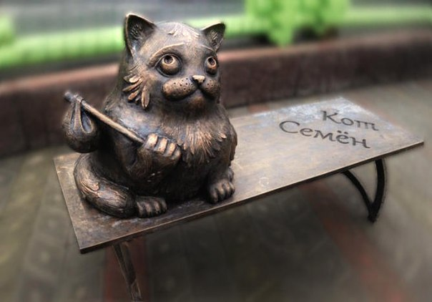

Фото 3. Памятник Коту Семёну

Ныне «Семечка» превратилось в место массового отдыха мурманчан. Зимой здесь, плавают «моржи», летом народ катается на лодках и катамаранах. Еще в советское время тут же вырос парк аттракционов, возрожденный в начале 21 века.

Станция «Океанариум». Мурманский океанариум самый северный океанариум в Европе, в котором живут и выступают арктические тюлени. Находится он неподалеку от Семеновского озера. В городе ходили слухи, что на протяжении многих лет «Арктиксервис - Мурманский океанариум» еженедельно сливал в Семеновское озеро воду с фекалиями морских животных. Нам удалось развенчать этот миф. Мы связались с химиком Арктического университета и сотрудниками, которые занимались этой проблемой. Оказалось, что океанариум является «честным водопользователем», имеет официальное разрешение и вся использованная вода идет в канализационный сток. Всех горожан очень беспокоит состояние воды в Семёновском озере. Вода в озере по сведениям Управления Роспотребнадзора и Управления гидрометеослужбы уже относится ко 2-ой категории загрязнения. Загрязнённость воды в озере по микробиологическим и паразитологическим показателям во всех пробах превышает предельно допустимые концентрации.

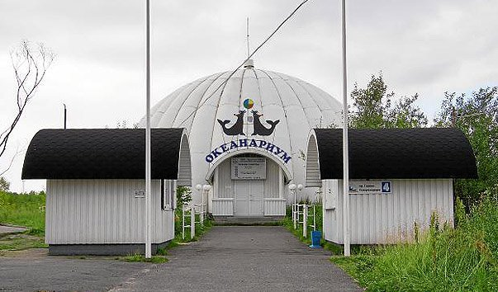

Фото 4. Океанариум

Станция «Болото». Когда-то Семеновское озеро было больше по площади. В прошлом веке озеро неоднократно пересыпалось, в результате сам водоем заболачивался, а лес вокруг превращался в свалку. Сейчас территория вокруг озера стала намного чище по сравнению с 2009 годом. В озеро стекает вода из ливневой канализации с проспекта Героев-североморцев. Не смотря на это, в данном районе можно встретить Купальницу Европейскую, которая занесена в Красную Книгу.

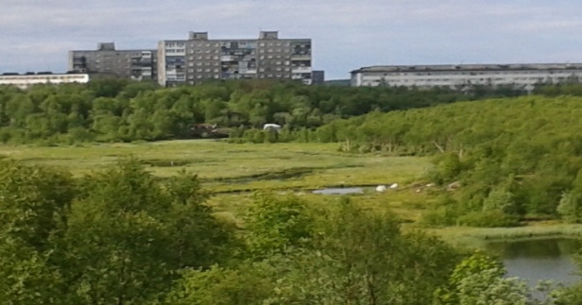

Фото 5. Болото

Станция «Зеленый мыс». С этой остановки виден Кольский залив, морской торговый порт и железнодорожная станция Мурманск. Экскурсовод рассказывает об экономическом потенциале города Мурманска, о значении для экономики незамерзающего и удобного для стоянки Кольского залива. Создавался Мурманск, прежде всего, как транспортный узел. Началось все со строительства железной дороги, позже появился торговый и ледокольный флот. Здесь начинается Северный морской путь. В настоящее время в Кольский залив стекает большая часть промышленных и бытовых вод со всего города Мурманска. В городе до сих пор нет очистных сооружений бытовых сточных вод. По этой причине «экосистемы пресноводных водоемов также подвержены повышенному экологическому риску». В последнее время зимой на снегу можно увидеть следы угольной пыли. Поиски источника черной пыли происходят каждый год. Наиболее вероятный производитель пыли — торговый порт, занимающийся перевалкой угля.

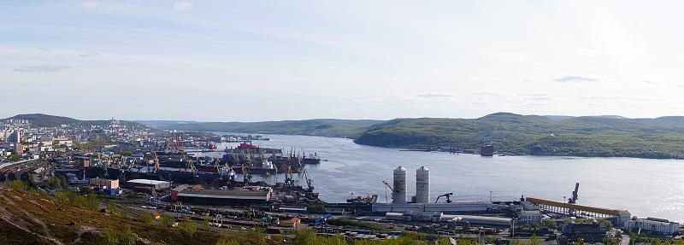

Фото 6. Зеленый мыс

Станция «Родник». Станция предложена Суздалевым Александром Николаевичем. Родник у Семеновского озера: не обустроен, набор воды за 1 минуту – 2 литра. Представляет интерес для экологического мониторинга. Находится недалеко от памятника защитникам Советского Заполярья. В ходе обсуждений предложено обустроить данное место, обложив родник опорными стенками, нужно провести расчистку территории, установить табличку в формате «Берегите родники», поставить рядом беседку для отдыха горожан, а наверху поставить указатель.

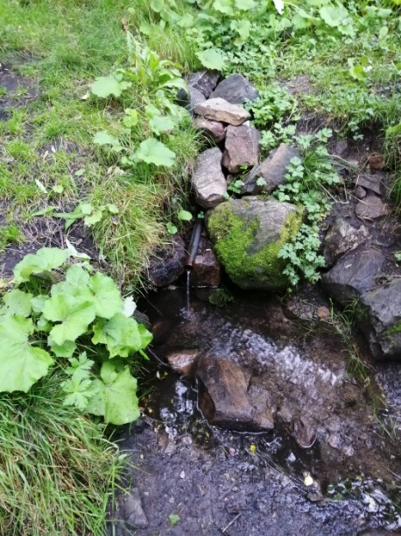

Фото 7. Родник

Станция «Бараний лоб». Экскурсовод показывает и знакомит с историей появления геологического памятника природы "Бараний лоб", который относится к государственным памятникам природы регионального значения. Он представляет собой обнажение гранитов архейского возраста в виде асимметричного округлого выпуклого выступа; такие выступы геологи называют "бараньими лбами". На этой остановке экскурсанты узнают также о классификации и значении особо охраняемых природных территорий Кольского Севера.

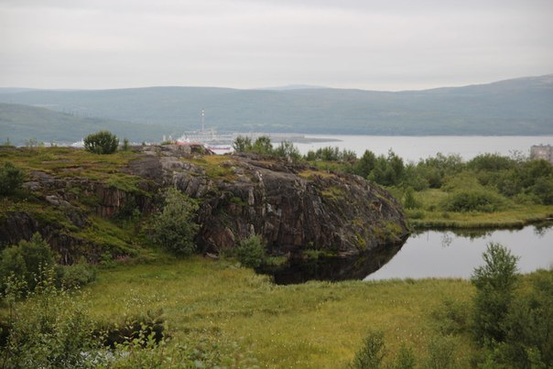

Фото 8. «Бараньи лбы»

Растительность на территории памятника природы представлена в первую очередь берёзовым криволесьем с травянисто-кустарничковым ярусом, мохово-кустарничковой тундрой на склонах гранитного выступа и участками осоки у склонов выступа и вдоль берега озера. Из мхов встречаются виды родов Бриумы, Брахитециумы и Полии, в том числе такие редкие виды как Pohlialongi collis, Pohlia ludwigii, Brachythecium rutabulum, Bryumtur binatum, Racomitrium fasciculare и другие (Красная Книга Мурманской области).

Станция «Прибрежная». На этой станции экскурсанты узнают об обитателях водоема. В Семеновском озере обнаружено 116 видов и форм водорослей. В составе зоопланктонной фауны отмечено 23 вида коловраток и ракообразных: коловратки – 14, ветвистоусые – 6, веслоногие – 3. Индекс сапробности 1,83 – 2,05, вода озера характеризуется II классом качества. Бентофауна озера насчитывает не более 3 таксонов в пробе. Доминируют олигохеты 50- 71% общей численности, до 43% составляют хирономиды, до 13% - моллюски. Индикаторные организмы чистоводного комплекса не отмечены. Видовая структура и динамика показателей в 8 раз ниже прошлогодних, что не имеет однозначного объяснения. Параметры развития донной фауны оценивают качество воды II-III классом. Экосистемы озера находятся в состоянии антропогенного экологического напряжения. Когда-то озеро было больше и в нем водились представители различных видов рыб: форель, сиг, окунь, щука. В Семеновском озере когда-то осуществляется водозабор для жителей Ленинского округа. Сейчас водозабор осуществляется с Питьевого озера. Озеро Семёновское, для понижения уровня воды, оборудовано ливневой канализацией, канализация в нерабочем состоянии. Береговое укрепление озера и плиточное покрытие набережной значительно разрушены. С южной стороны озера береговая зона укреплена бетонным сооружением, для понижения уровня воды в озере смонтирован водосброс (сифон). Озеро Семеновское относится к сточным озерам, раньше из озера вытекал ручей. В ходе строительства города, на месте стока из озера (истока ручья), сооружена железобетонная плотина, и сток из озера стал зарегулированным. Устроен сифонный трубопровод, по которому производится слив воды в канализационный коллектор. Основной особенностью озера является замедленный водообмен, при котором водная масса длительное время находится в котловине. Количественные показатели развития микрофлоры остаются на уровне межгодовых колебаний. Вода оз. Семёновское соответствует II классу качества [5].

Отряд воробьинообразные

- вьюрковые: юрок, снегирь, чечётка обыкновенная, зеленушка;

- врановые: ворон, ворона серая, сорока;

- мухоловковые: варакушка, каменка обыкновенная;

- синицевые: большая синица, гаичка буроголовая;

- трясогузковые: трясогузка белая, конёк луговой;

- подорожниковые: подорожник лапландский, пуночка;

- воробьиные: воробей домовый;

- пеночковые: пеночка;

- свиристелевые: свиристель;

- ласточковые: береговушка;

- овсянковые: овсянка;

- дроздовые: рябинник.

Отряд ржанкообразные

- бекасовые: фифи, турухтан, белохвостый песочник, кроншнеп средний;

- чайковые: чайка серебристая, чайка морская, чайка озёрная, полярная крачка;

- ржанковые: золотистая ржанка;

- поморниковые: короткохвостый поморник.

Отряд гусеобразные

- утиные: кряква, хохлатая чернеть, средний крохаль, свиязь, гоголь, лебель-кликун.

Отряд курообразные

- фазановые: куропатка белая.

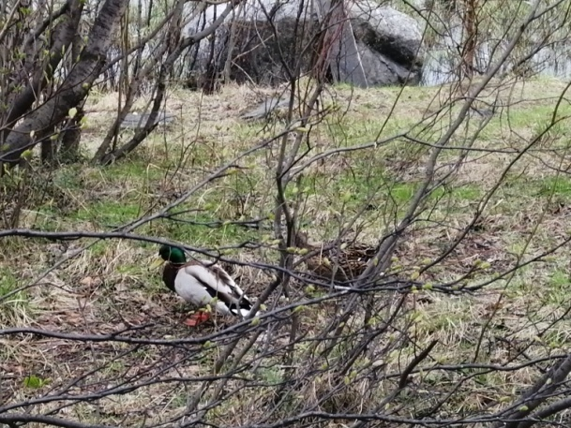

Фото 10. Рядом с заброшенным птичьим домиком

Станция «Наблюдательная площадка». Здесь экскурсантам предлагается понаблюдать в бинокль за птицами. Несмотря на то, что озеро Семеновское находится в урбанизированном ландшафте, там можно увидеть немало птиц: хохлатые черни, озерные чайки, полярные крачки, дикие утки, чайки. С 2015 года и по сей день можно наблюдать болотного кулика – турухтана. Также встречался домовой воробей и сизый голубь. Недалеко виден заброшенный птичий домик. Домик предложено снести, а на его месте сделать стенд с описанием птиц.

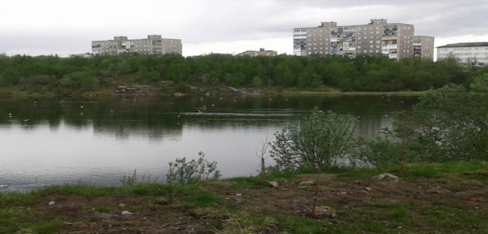

Фото 5. Наблюдательная площадка

Автор знаменитого аромата «Шанель № 5» Эрнест Бо в первую мировую войну служил в Заполярье и любил гулять по берегу Семеновского озера. В мемуарах он писал: «…Во время летнего Полярного дня озеро здесь излучает особую свежесть. Этот характерный запах я сохранил в своей памяти».

Экскурсии по учебной экологической тропе с экскурсоводом позволяют наглядно, и, следовательно, более эффективно донести до учащихся мысли о связи человека с природой, познакомить с особенностями разных природных сообществ и их обитателей, показать необходимость их охраны, затронув эмоциональную сферу личности учащегося [2].

**Предложения по развитию территории Семеновского озера**

1.Нами предлагается расширить маршрут велодорожек, а именно пустить их вокруг озера, что даст возможность людям полноценно провести время и насладиться красотой Семеновского озера.

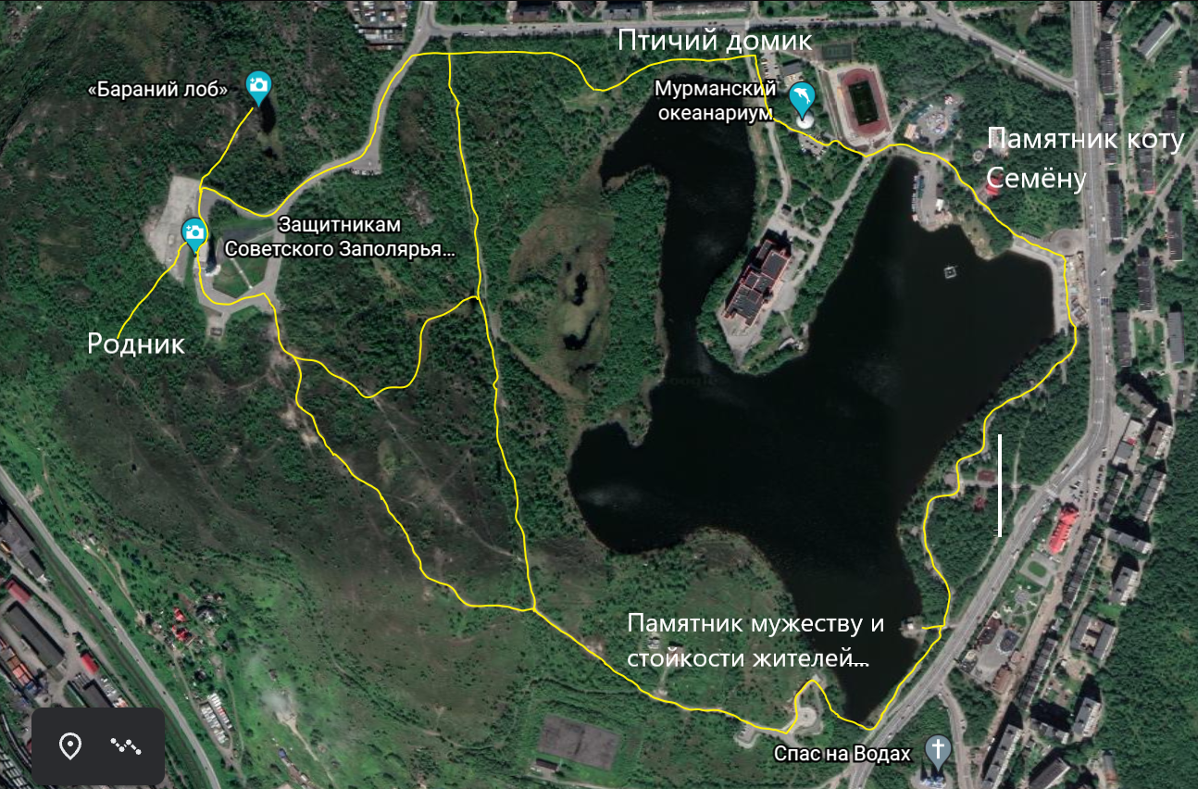

Сеть велодорожек/пешеходных дорог, по уже существующей дорожно-тропиночной сети с заездами/выездами на ул. Боровая, ул. Чумбарова-Лучинского (от памятника «Ждущей»), ул. Александрова, мемориал Защитникам Заполярья.

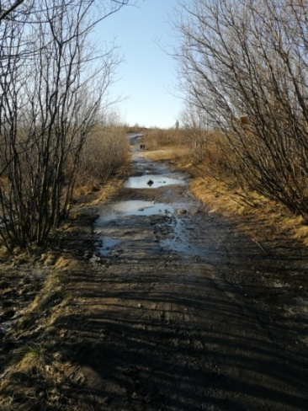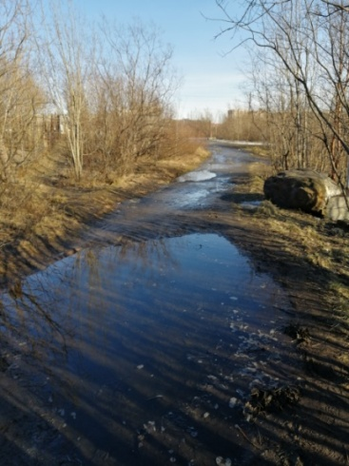

Фото «Будущие дорожки»

2. Сделать смотровую площадку на Зеленом мысу с беседкой и скамейками, чтобы гости и жители мы любоваться видами на город и Кольский залив.

3. Дополнить существующий эколого-образовательный маршрут указателями и обновить информационные конструкции с растениями. В приложение № 2 даны чертежи металлоконструкций.

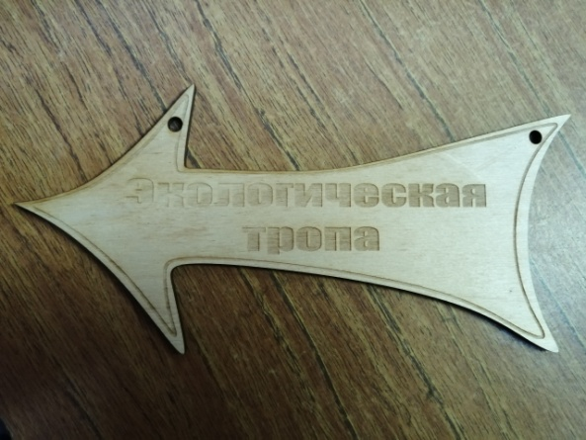

Фото 11. Макет указателя.

4. Реконструировать информационную конструкцию возле памятника природа «Бараньи лбы». Современно состояние довольно плачевное: местами треснута, помята, текст не везде хорошо читается.

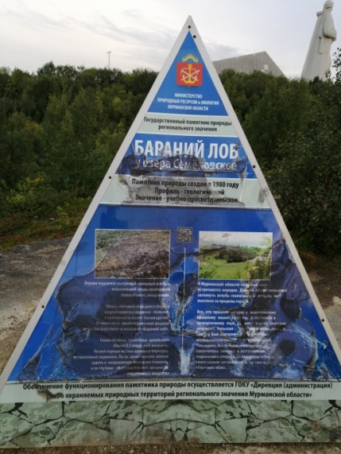

Фото 12. Пирамидка «Бараний лоб»

5. Реконструировать или снести заброшенный птичий домик.

6. Реконструировать и сделать доступной площадку для выгула собак, которая также есть на территории существующей тропы.

7. Сделать настилы в районе болота (для создания кольцевого маршрута)

8. Придумать, что можно сделать с надписями на валунах, которые не вписываются концепцию экотропы.

9. Возвращение природной территории Зеленого Мыса исторического облика сопок путем посадки на склонах вечнозеленых деревьев Сосны, Ели, Кедра Сибирского. Можно сделать ежегодную акцию памяти ВОВ путем посадки деревьев (Зелёный мыс так назвали задолго до появления Мурманска. Географ и путешественник Федор Литке посетивший эти места в 1822 году писал, что его берега в южной части покрыты березовыми и еловыми рощами. В начале прошлого века на склонах этой сопки росли высокие ели, раскидистые сосны, а между ними - островки березок и рябин).

10. Придумать и разместить на территории парка малые архитектурные формы и памятники прослеживающие историю Мурманска и его специализацию (поморы/рыбаки/флот). Можно начать с обустройства избушки «Деда Семена» (ист.-помор Семен Корожный) и тп.

11.Ежегодно проводить акцию «Сад памяти» и посадку саженцев в районе Зеленого мыса.

12. Создать музей ВОВ под открытым небом, например мемориальный комплекс воинам 1-го корпуса ПВО (как в мкр. Абрам-Мыс)

*13.*Прокат различного спортинвентаря (лыжи, велосипеды, электросамокаты, мячи и тп).

14. Установка фонтана в районе набережной.

**Список использованных источников**

1. Алексеев, С.В. Практикум по экологии / С.В. Алексеев. – Москва: МДС, 1996.
2. Ашихмина, Т.Я. Экологические тропы России / Т.Я. Ашихмина. – М.: ПК Литфонда России, 2008. – 36 с.
3. Дранишников, В.В. Мой Мурманск. Учебная книга для учащихся начальных классов школ г. Мурманска / В.В. Дранишников, Л.В. Журин. – Мурманск, 1997. - 104 с.
4. Красная Книга Мурманской области. – Мурманск: Мурманское областное книжное издательство, 2003.
5. Лохани, Д. Об утверждении проекта планировки (в том числе проекта межевания) территории в районе озера Семеновское Ленинском административном округе города Мурманска / Д. Лохани. - Мурманск, 2011. – 37 с.
6. Мавлютова, О.С. Экологическая тропа. [Электронный ресурс]. – Режим доступа:http://www.eco.nw.ru/lib/data/04/6/020604.htm - Свободный (дата обращения 27.02.2017 г.)
7. Портал Мурманской области. [Электронный ресурс]. – Режим доступа: http://region51.com/node/901117 - Свободный (дата обращения 21.02.2017 г.)
8. Сообщество в контакте «Экотропа Семеновского озера». [Электронный ресурс]. – Режим доступа: <https://vk.com/club146784914> - Свободный (дата обращения 18.02.2017 г.)
9. Проект планировки (в том числе проект межевания) территории в районе озера Семеновского в Ленинском админстративном округе города Мурманска
10. Роза ветров. Север. [Электронный ресурс]. – Режим доступа: http://murmansk-nordika.blogspot.ru/2016/10/100-9.html - Свободный (дата обращения 11 . 01 .2017 г.)
11. Хромова, В.М. Ежегодник состояния экосистем поверхностных вод России (по гидробиологическим показателям) / В.М. Хромова. - Москва, 2014. – 168 с.
12. Школьный экологический мониторинг. - Москва: АГАР, 2000.

Приложение № 1

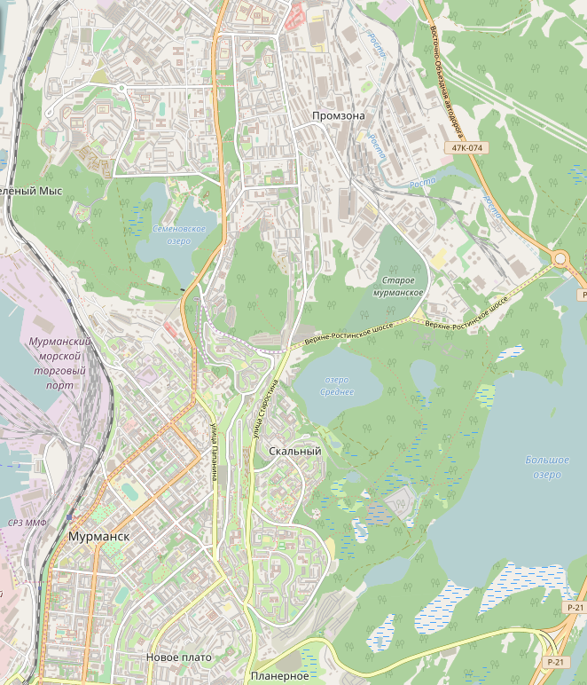

Рис. 2 Семеновское озеро на карте г. Мурманска

Приложение № 2

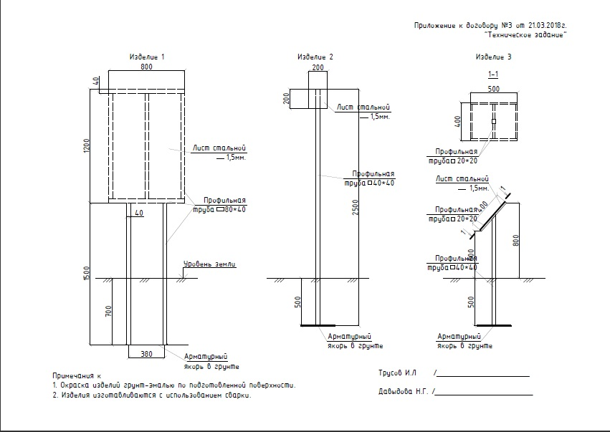

Рис 3. «Чертежи металлоконструкций»

Приложение 3

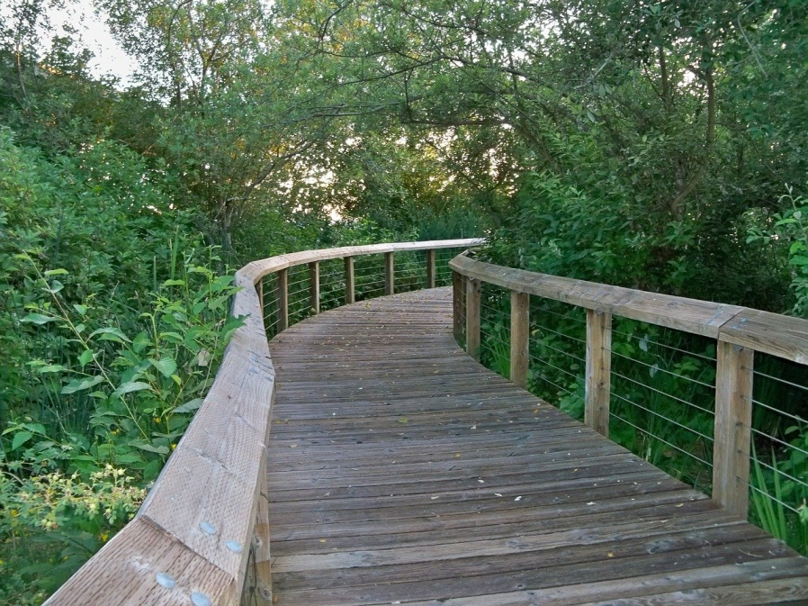

Фото 13. Пример настила с заборчиками

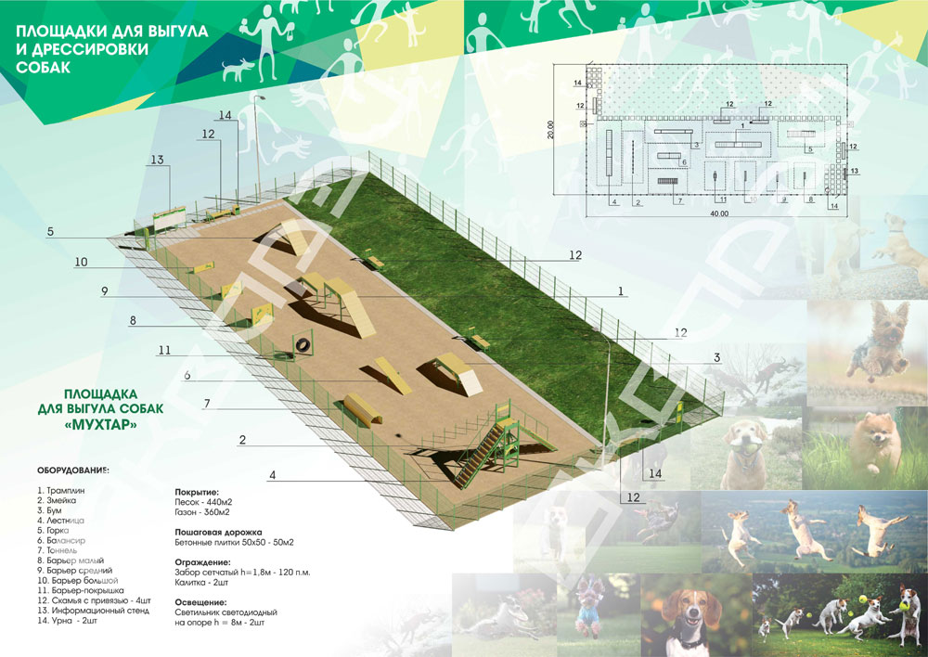

Фото 14. Пример площадки для выгула собак

Приложение 4

Смета расходов по реализации проекта

|  |  |  |  |
| --- | --- | --- | --- |
|  | Статьи расходов | (стоимость единицы (руб.),  количество единиц) | Всего, руб. |
| 1. | Изготовление металлической конструкции для стенда «Птицы» (80*120 см) 1 шт. | 25000 | **25000** |
| 2. | Столбы из бруса (40*200 см) | 5000*8 шт | **40000** |
| 3. | Металлические конструкции для знаков (круглые), диаметр 30 см для оборудования экологической тропы (4 шт.) | 4000 *4 шт. | **16000** |
| 4. | Изготовление металлических конструкций «Указатели для тропы» (4 шт) | 2000 *5 шт | **10000** |
| 5. | Изготовление конструкции для стенда (80*120 см), композит 3мм, полноцветная печать на пленке), 1шт | 4000 | **4000** |
| 6. | Изготовление экологических знаков (круглые, композит 3мм, полноцветная печать на пленке), диаметр 30 см для оборудования экологической тропы (4 шт.) | 1000 | 1000 *4 шт. **=4000** |
| 7. | Изготовление указателей (прямоугольные, композит 3мм, полноцветная печать на пленке, 30*20 см) | 1000 | 1000 *5 шт. **=5000** |
| 8 | Краска по металлу (для покраски стенда и табличек), 1 шт. | 2000 | **2000** |
| 9. | Краска по бетону для покраски дамбы | 2000 | **2000*2=4000** |
| 10. | Заклепки (алюминий/сталь) 4,0*12 шт | 1,5*100 шт | **150** |
| 11. | Кисточки, 10 шт | 45*10=450 | **450** |
| 12. | Печать флаеров экологической карты, формат А5, бумага 250 г | 30 | 30 *150 шт.  **=4500** |
| 13. | Транспортные услуги (грузовое такси) | 20000 | **20000** |
| 14 | Услуги дизайнера (рекламное агентство) | 30000 | **30000** |
| 15 | Цемент (для укрепления конструкций) | 450*2 шт | **900** |
| 16 | Беседки (10-12 кв м, брус, вместимость на 6-8 чел) | 150000*3 шт | **450000** |
| 17 | Настилы (брус, 1 куб. метр – 8400 руб) | 8400*200 | **1680000** |
| 18 | Услуги подрядчика | 300000 | **300000** |
| 19 | Снос старого птичьего домика | 20000 | **20000** |
| 20 | Изготовление новой пирамидки для памятника природы «Бараний лоб» | 150000 | **150000** |
| 21 | Питание волонтеров, 120 обедов | 250*120=30000 | **30000** |
| 22 | Растворитель (для снятия надписей с валунов), 1 л | 250*5 | **1250** |
| 23 | Установка моноклей на набережной для наблюдения за птицами |  |  |
|  | Итого: |  | **2793250** |

Приложение 5

Апробация маршрута

